GRAFISK FORM

Grafisk formgivning: Text och bild i samverkan | 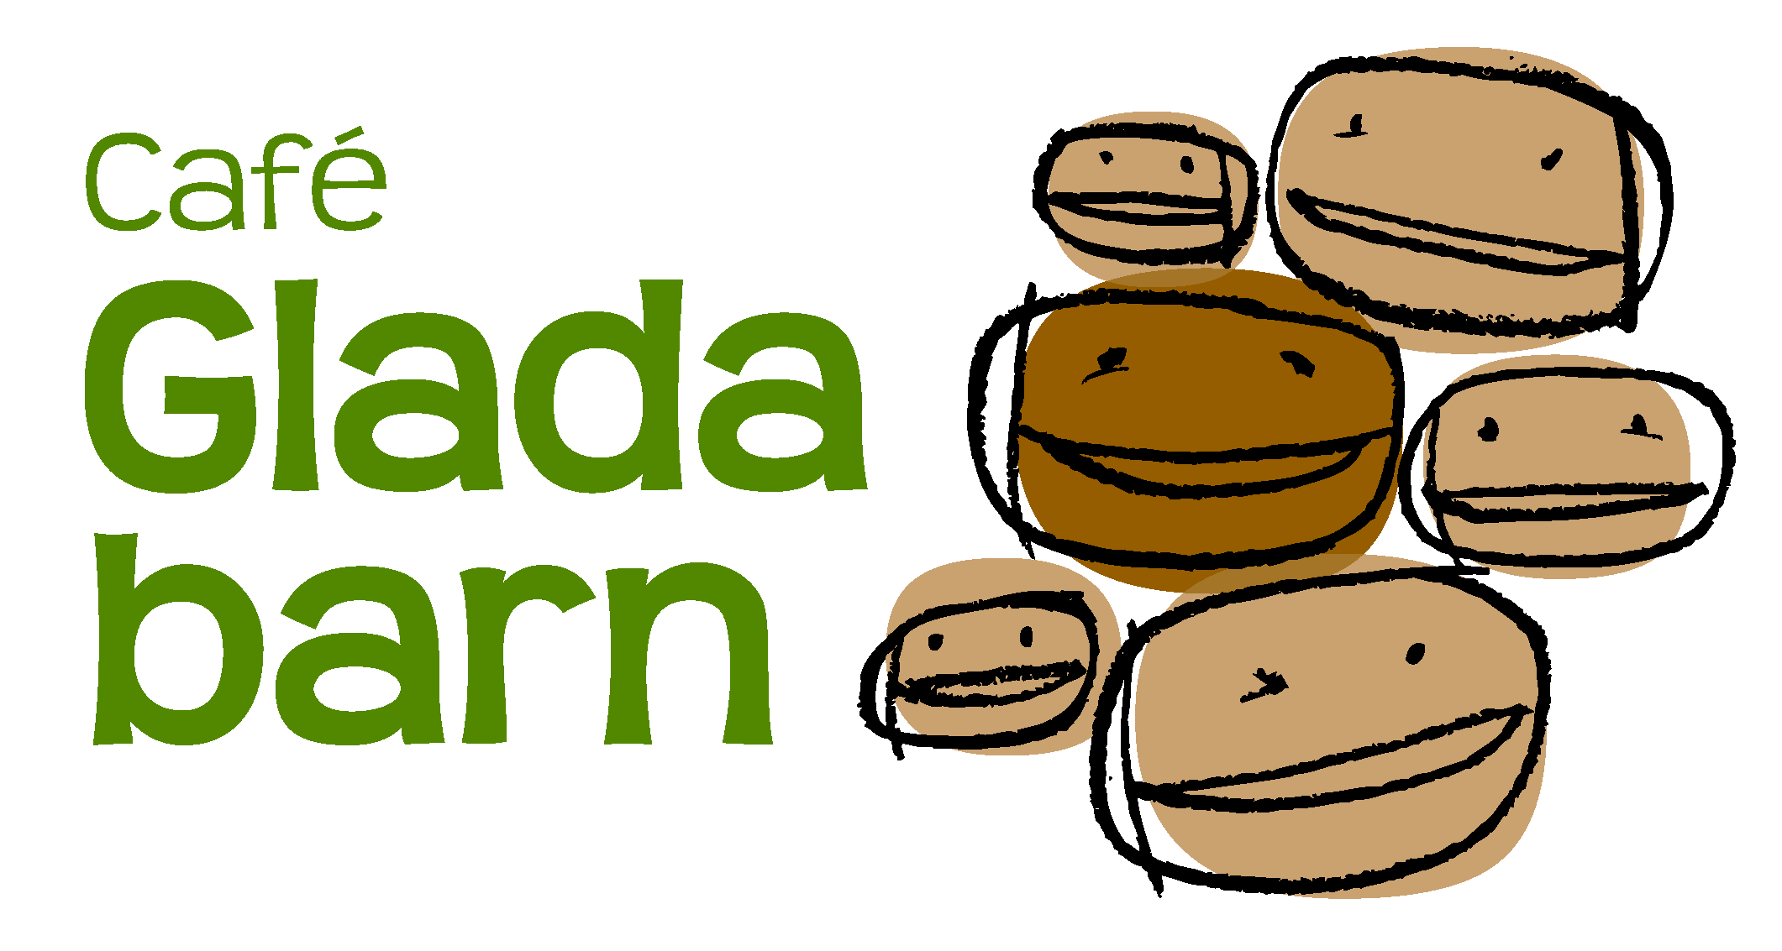
Typografi: Konsten att utforma text och dess budskap | 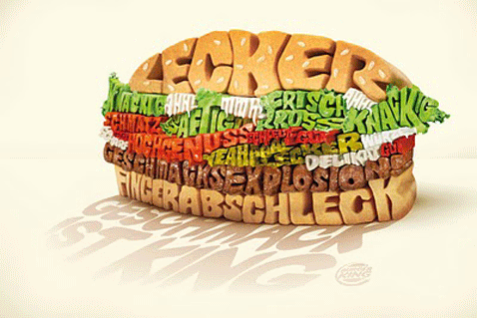
Teckensnitt: En uppsättning tecken, bokstäver, siffror | 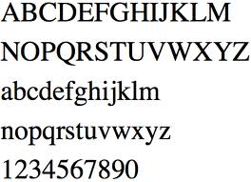
Brödtext: Långa textstycken | 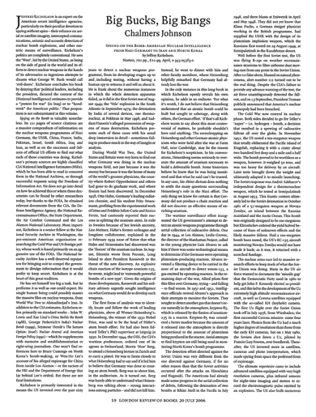
Gemener: Små bokstäver | 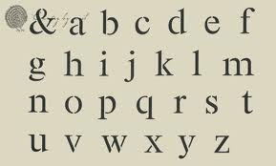
Versaler: Stora bokstäver | 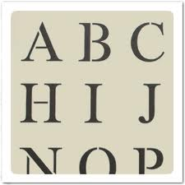
Serif: Liten klack på bokstav | 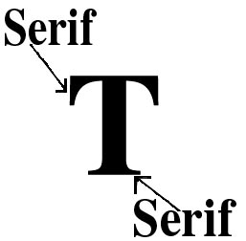
Antikva: Bokstäver med ”klackar” som gör text mer lättläst | 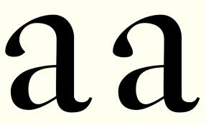
Sans serif: Bokstäver utan ”klack” | 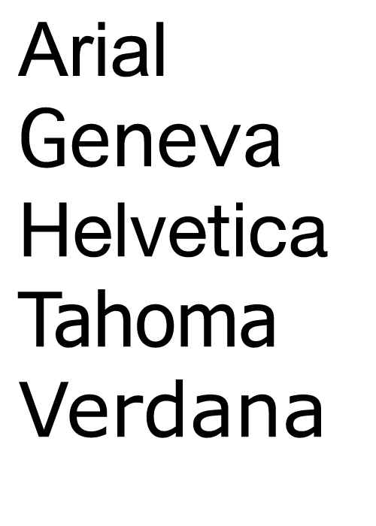
Skripter: Kallas de teckensnitt som ser ut som handskriven stil | 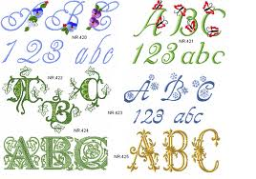
Teckensorter: Teckengrovlekar som fet eller kursiv | 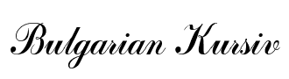
Grafisk profil: Grafisk form som är knuten till företag, vara  För att man lätt ska känna igen dem | 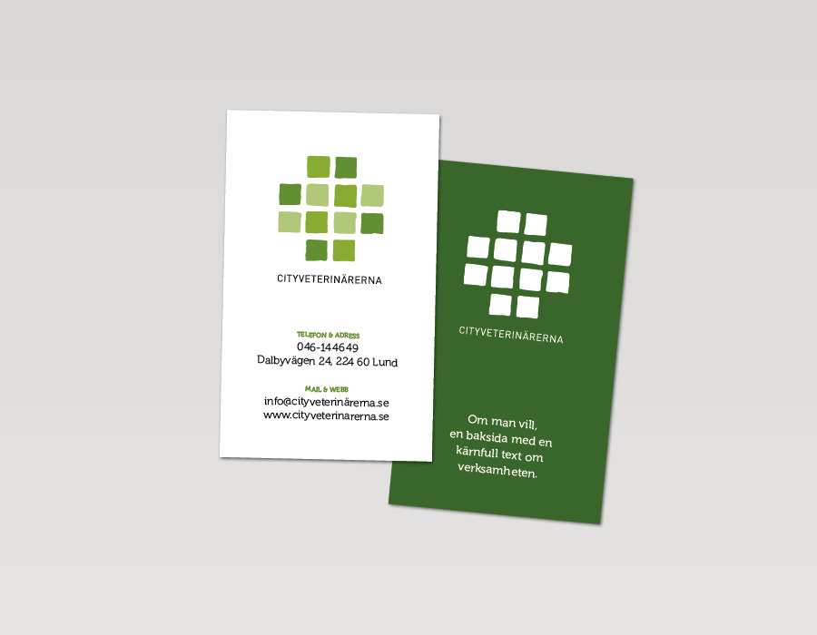
Piktogram: Tydliga och informativa skyltar med eller utan text

